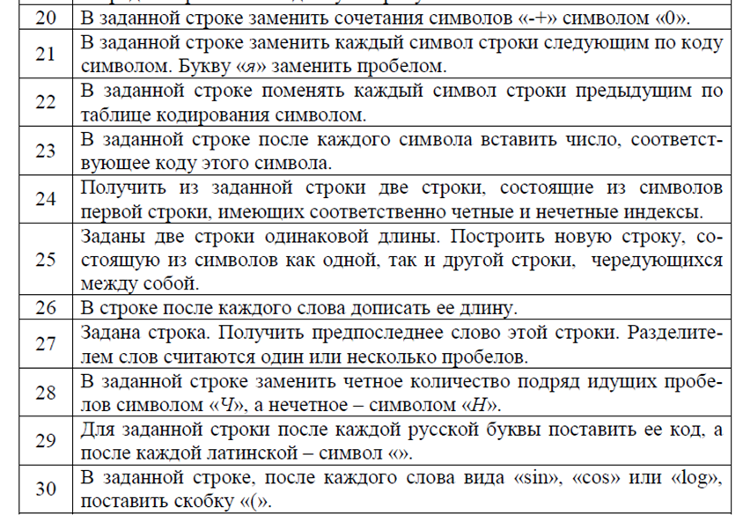

input_string = input(**'Введите строку - '**)  
  
  
**def** string_func(par):  
 **for** i **in** par:  
 print(**f'Длина слова {**i**} - {**len(i)**}'**)  
  
  
string_func(input_string.split(**' '**))

